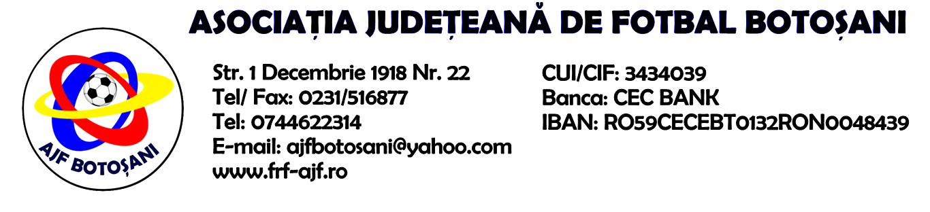

H O T A R A R E A
Nr. 45 din 08-09-2016

Comisia de Disciplina din cadrul Asociatiei Judetene de Fotbal Botosani intrunita la data de mai sus, in urma deliberarii a luat urmatoarele masuri:
1. Jucatorul Chelariu Adrian de la echipa CS Europa Hiliseu-Horia se sanctioneaza cu suspendarea pentru o perioada de 6(sase) etape si aplicarea unei penalitati sportive in cuantum de 50 lei, conform art.65,lit.b) raportat la art.52.65.lit.b) din Regulamentul Disciplinar.
2. Jucatorul Sufaru Constantin de la FC Avrameni se sanctioneaza cu suspendarea pentru o perioada de 1(una) etapa si aplicarea unei penalitati sportive in cuantum de 30 lei, conform art.63,alin.1,lit.g) si art.63,alin.2.1 raportat la art.44.63.2.1. din Regulamentul Disciplinar.

Comisia de Disciplina

